校外實習管理系統重新上傳實習報告步驟
步驟1.登入校外實習管理系統
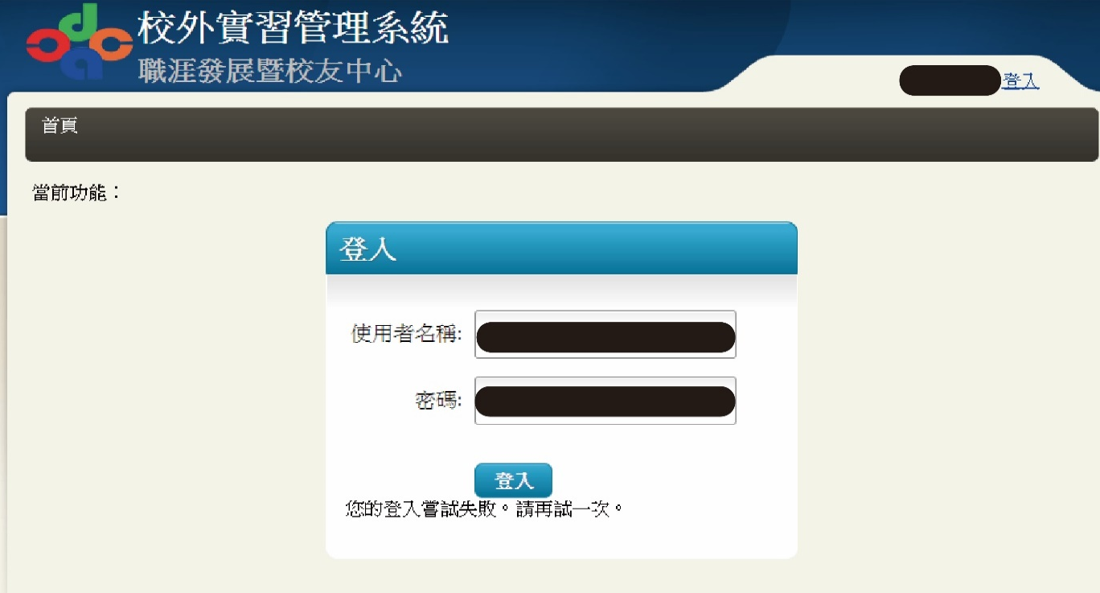
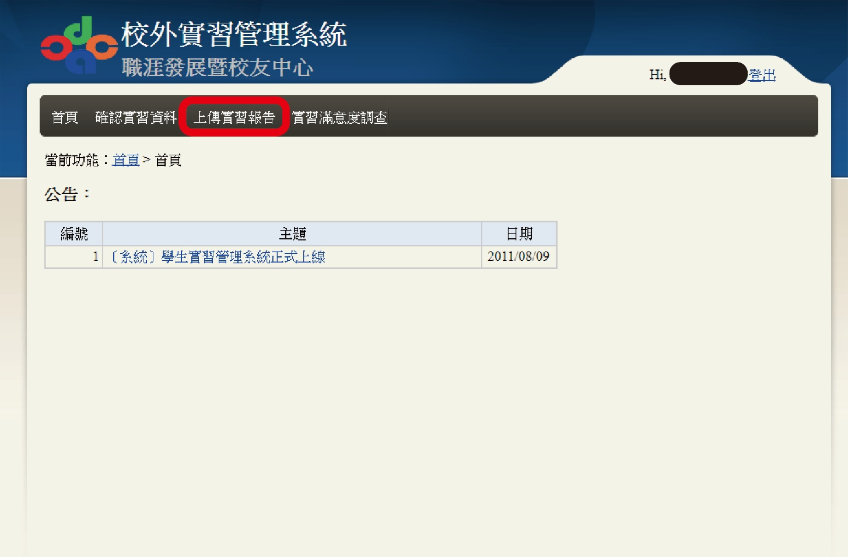
步驟2.點選【上傳實習報告】

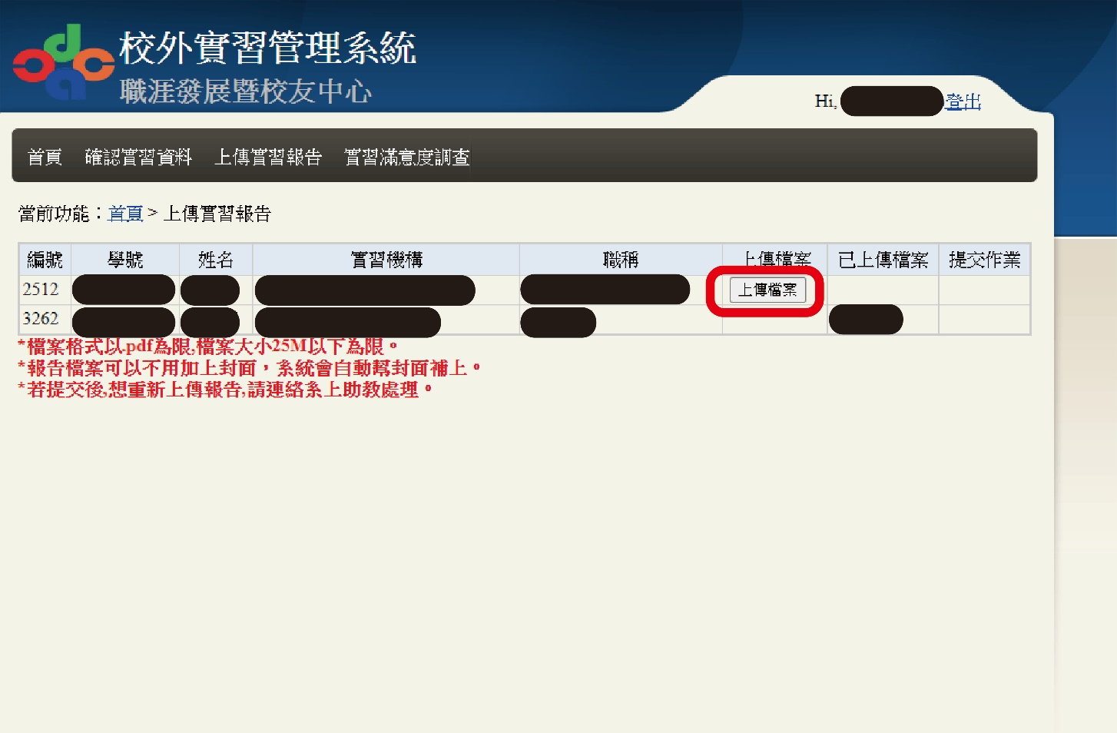
步驟3.點選【上傳檔案】
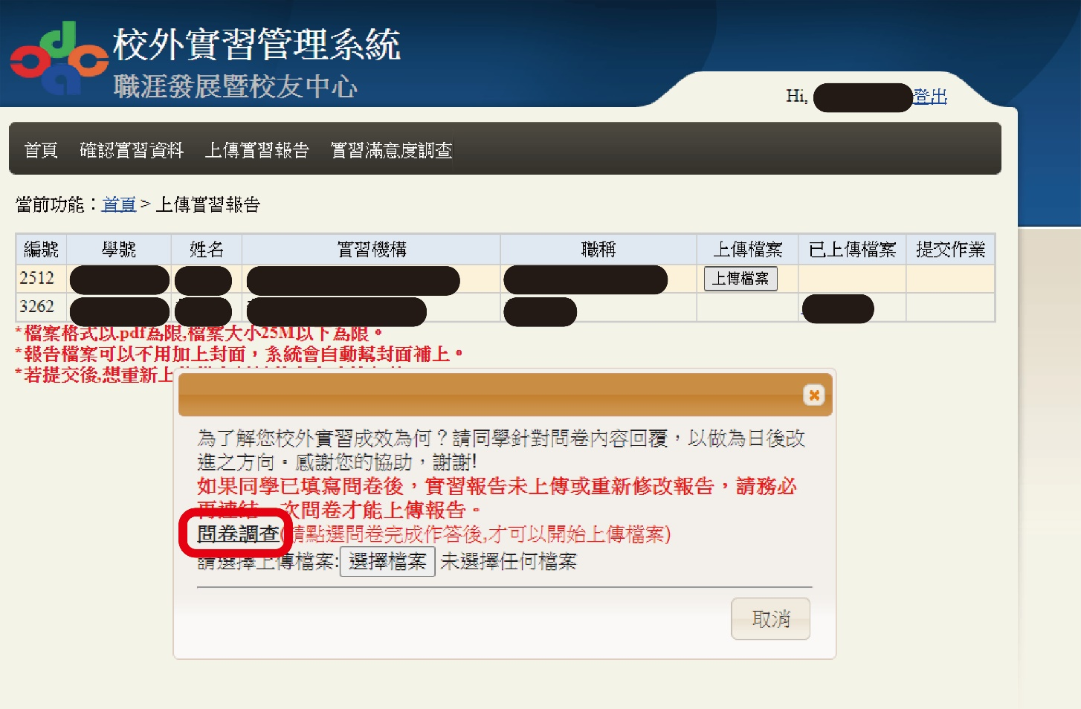
步驟4.點選【問卷調查】
步驟5.進入問卷連結
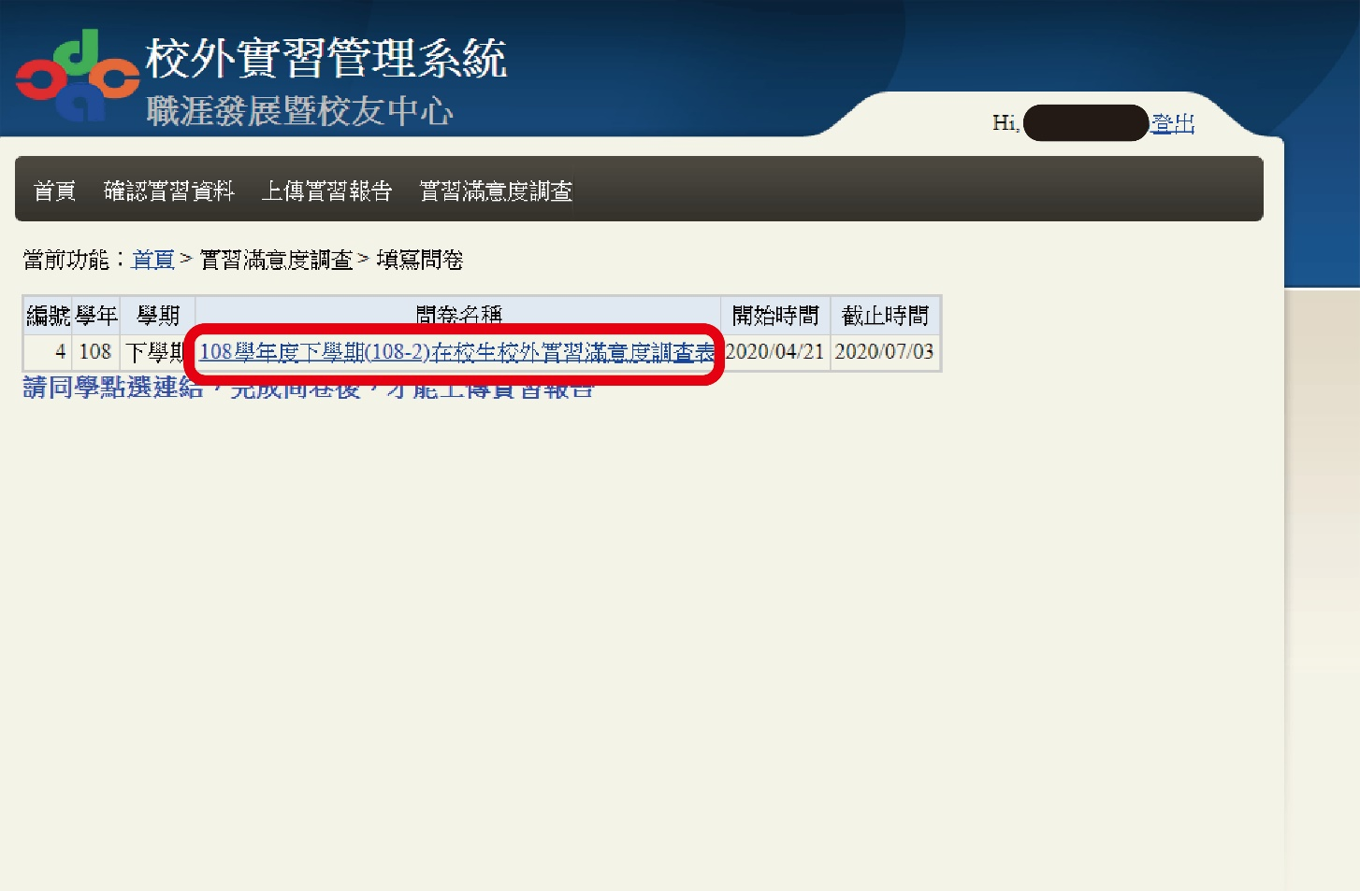
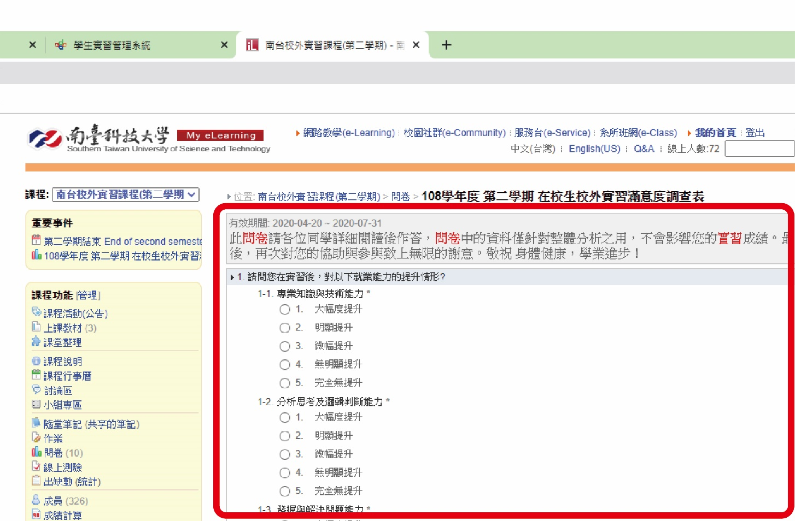
步驟6. 確認問卷是否已經填寫完畢
步驟7. 回到舊分頁(步驟4)的畫面
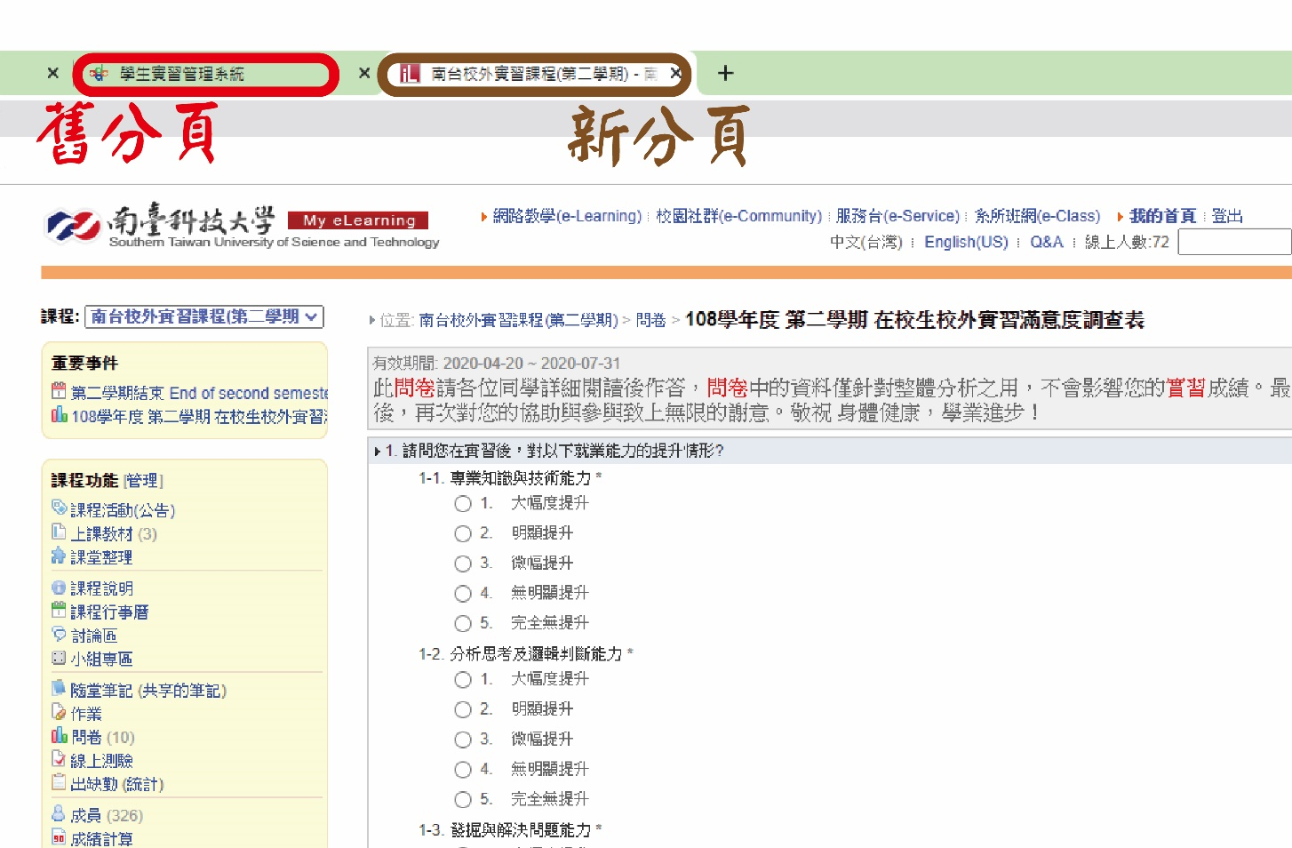
步驟8. 選擇要上傳的新檔案
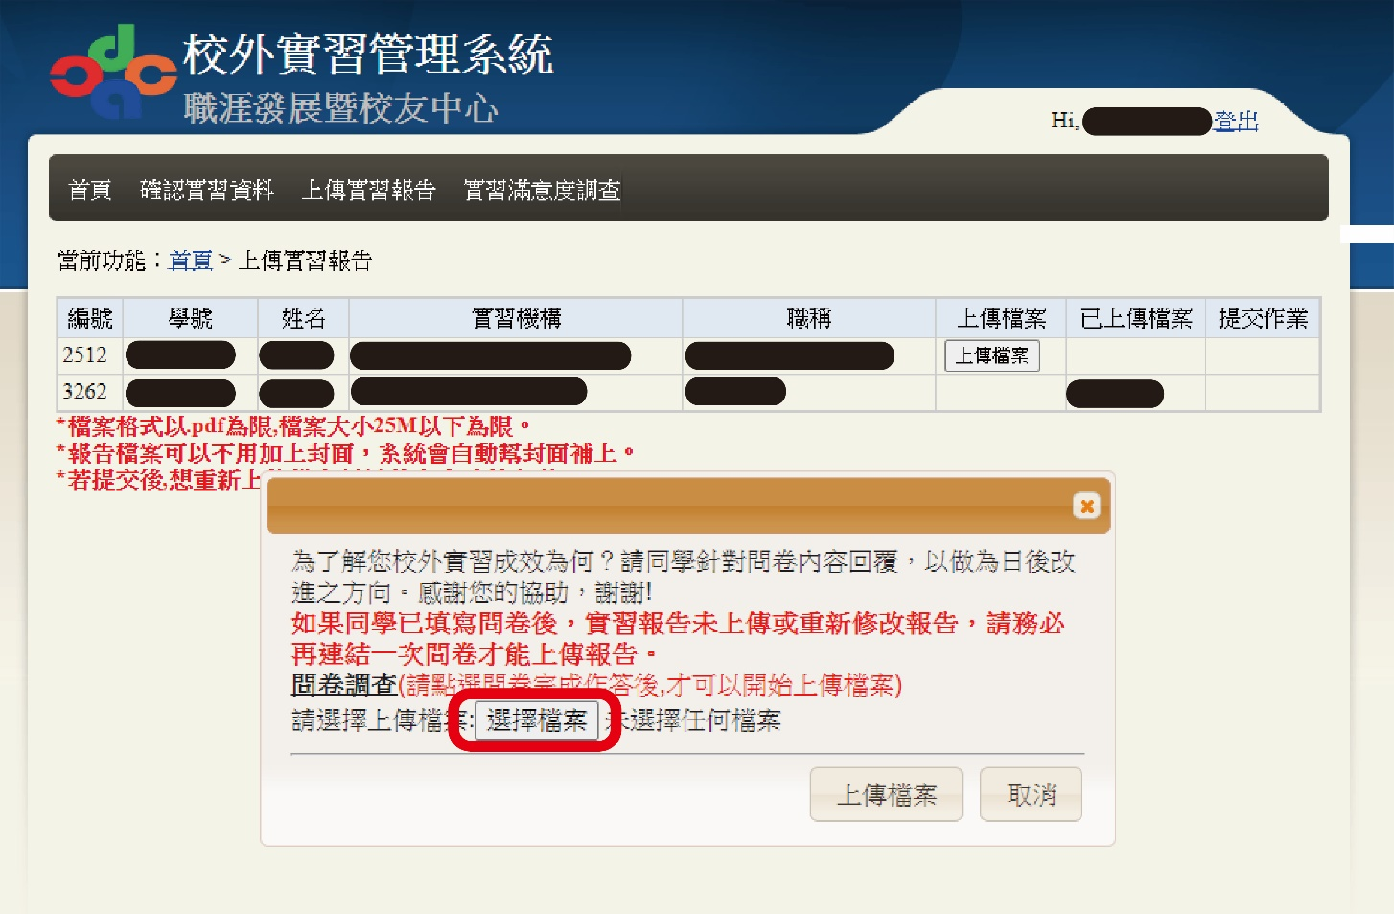
步驟9.點選上傳檔案並提交即可
